Сведения об информационных элементах, размещенных на фасаде здания, в нарушениях действующих муниципальных нормативных правовых актов по адресу:
г. Воронеж, ул. Ленинградская, 15, подлежащие демонтажу

№ | Адрес размещения | Дата планируемого демонтажа | Вид временного сооружения (наименование, фото) | Сведения о владельце (ИНН для юр. лиц и ИП, Ф.И.О., адрес)
1 | Ул. Ленинградская, 15 | 30.06.2020 | 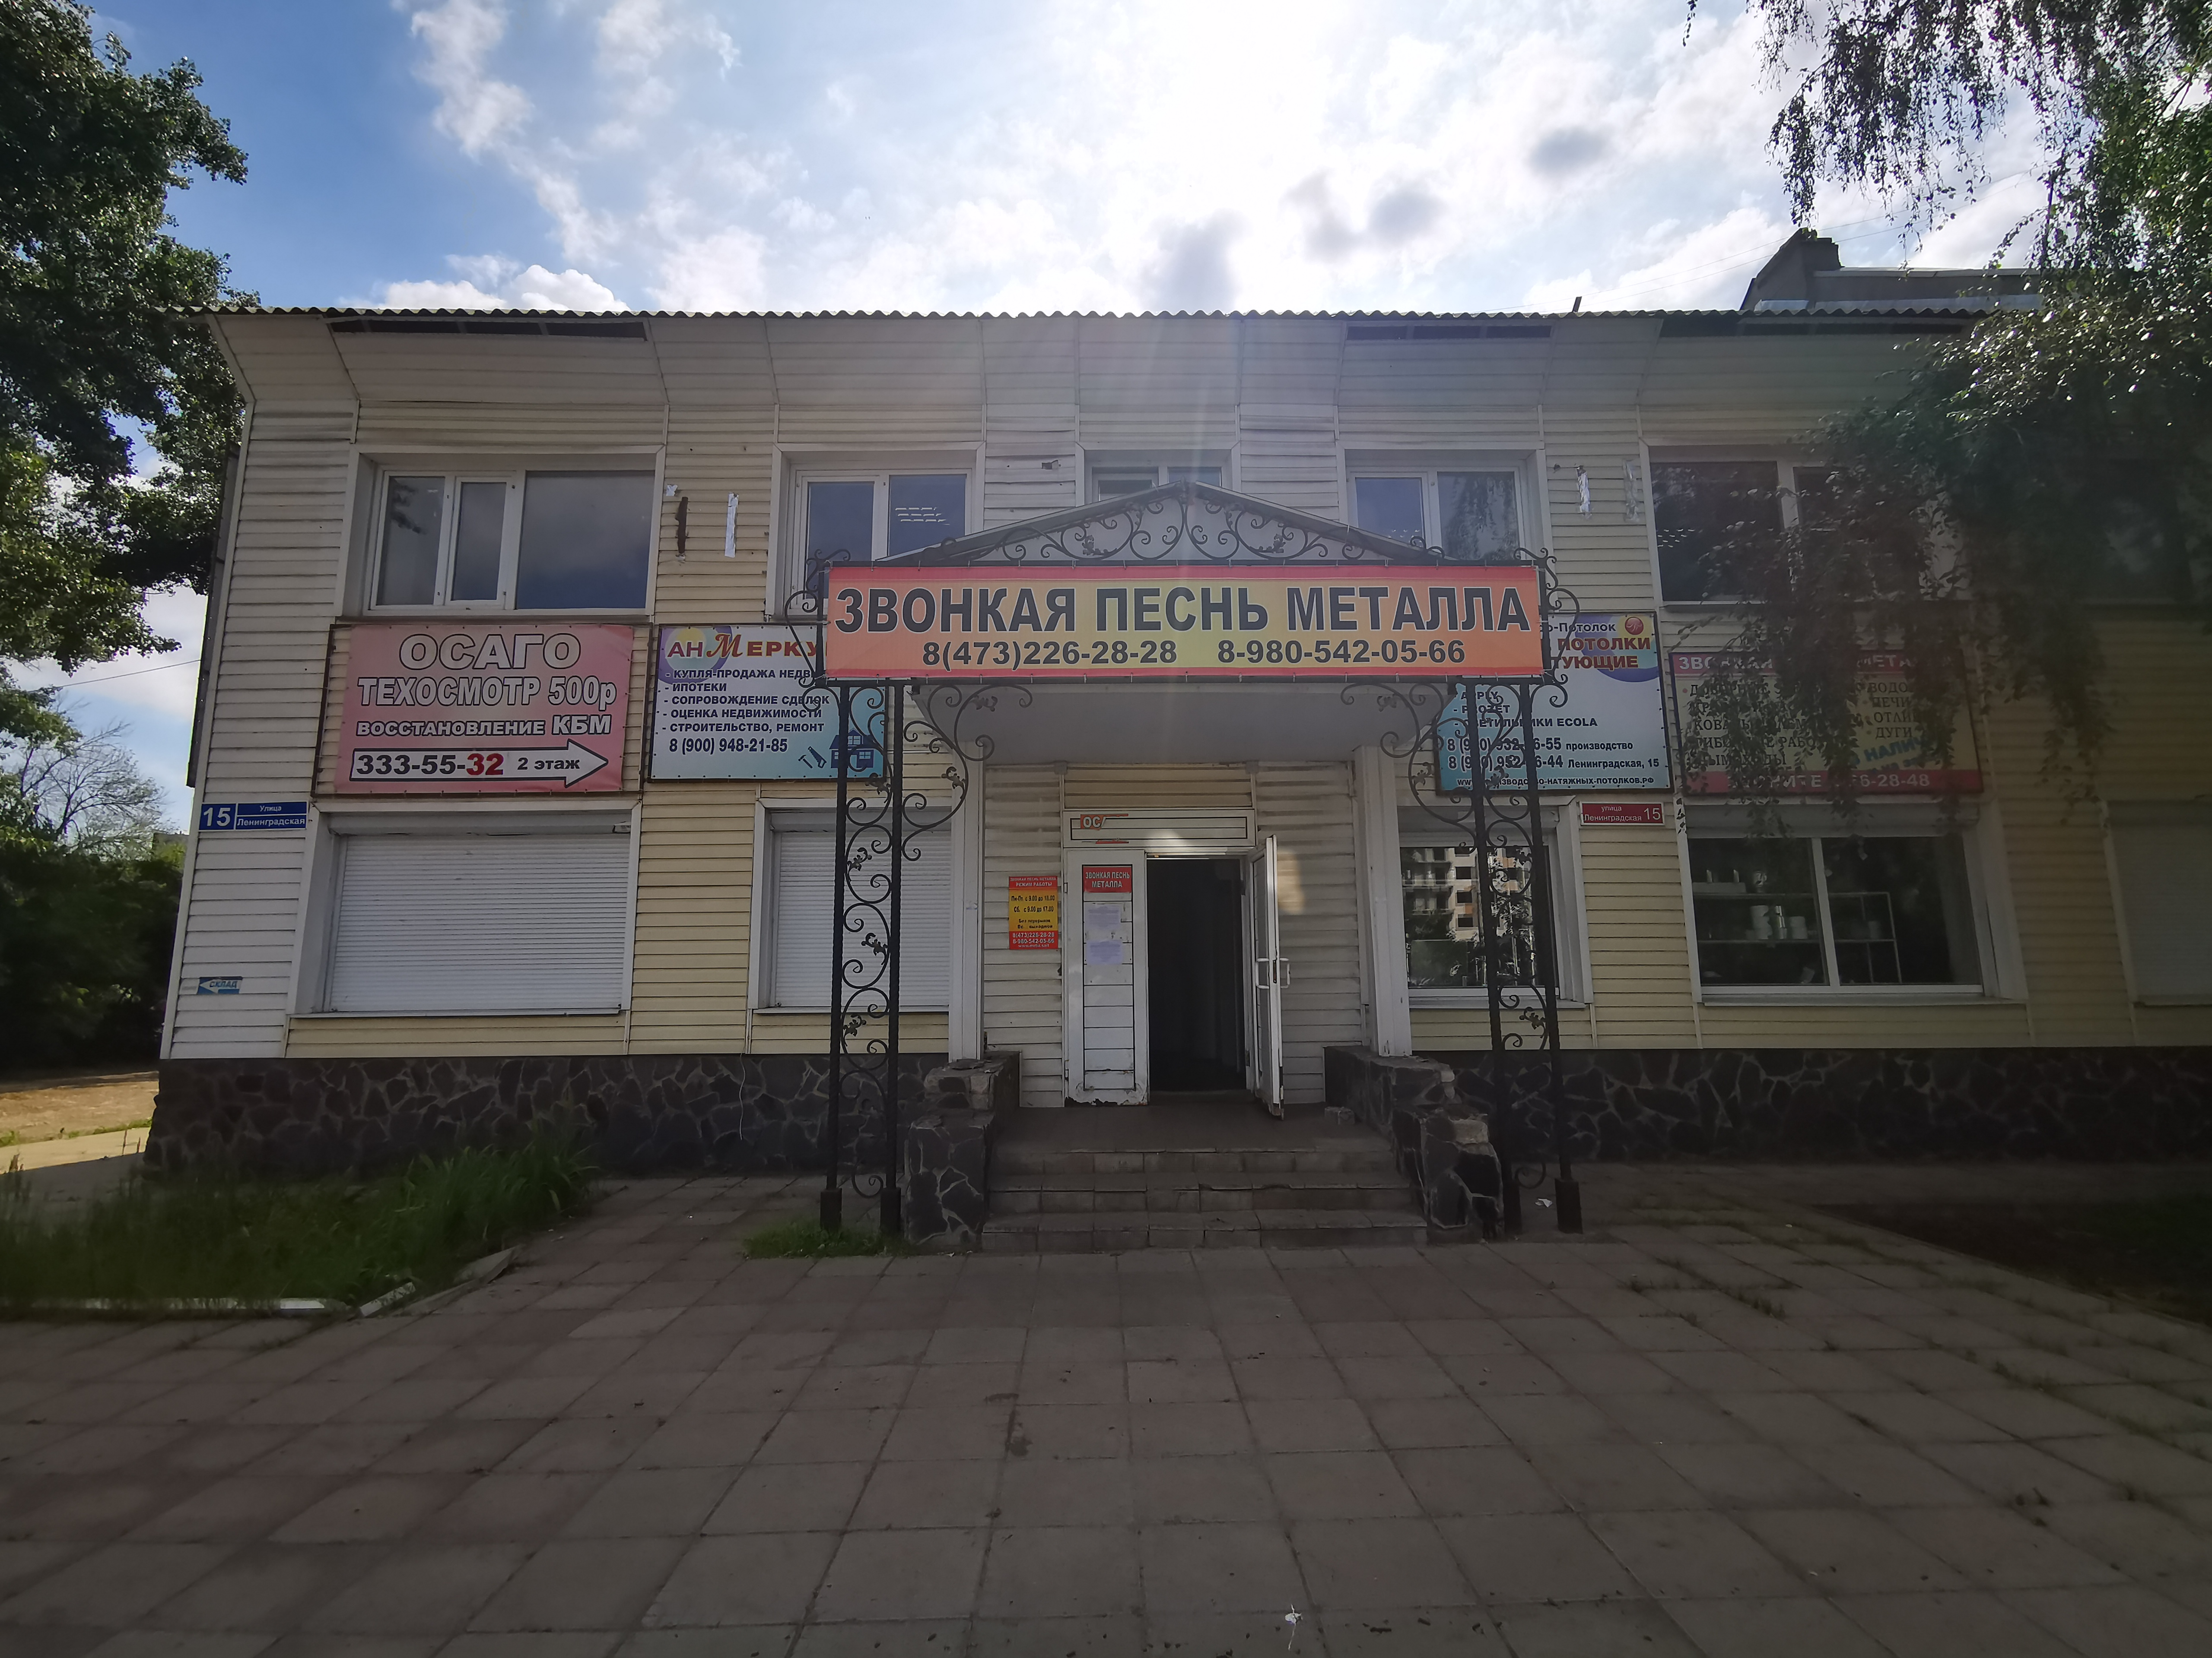  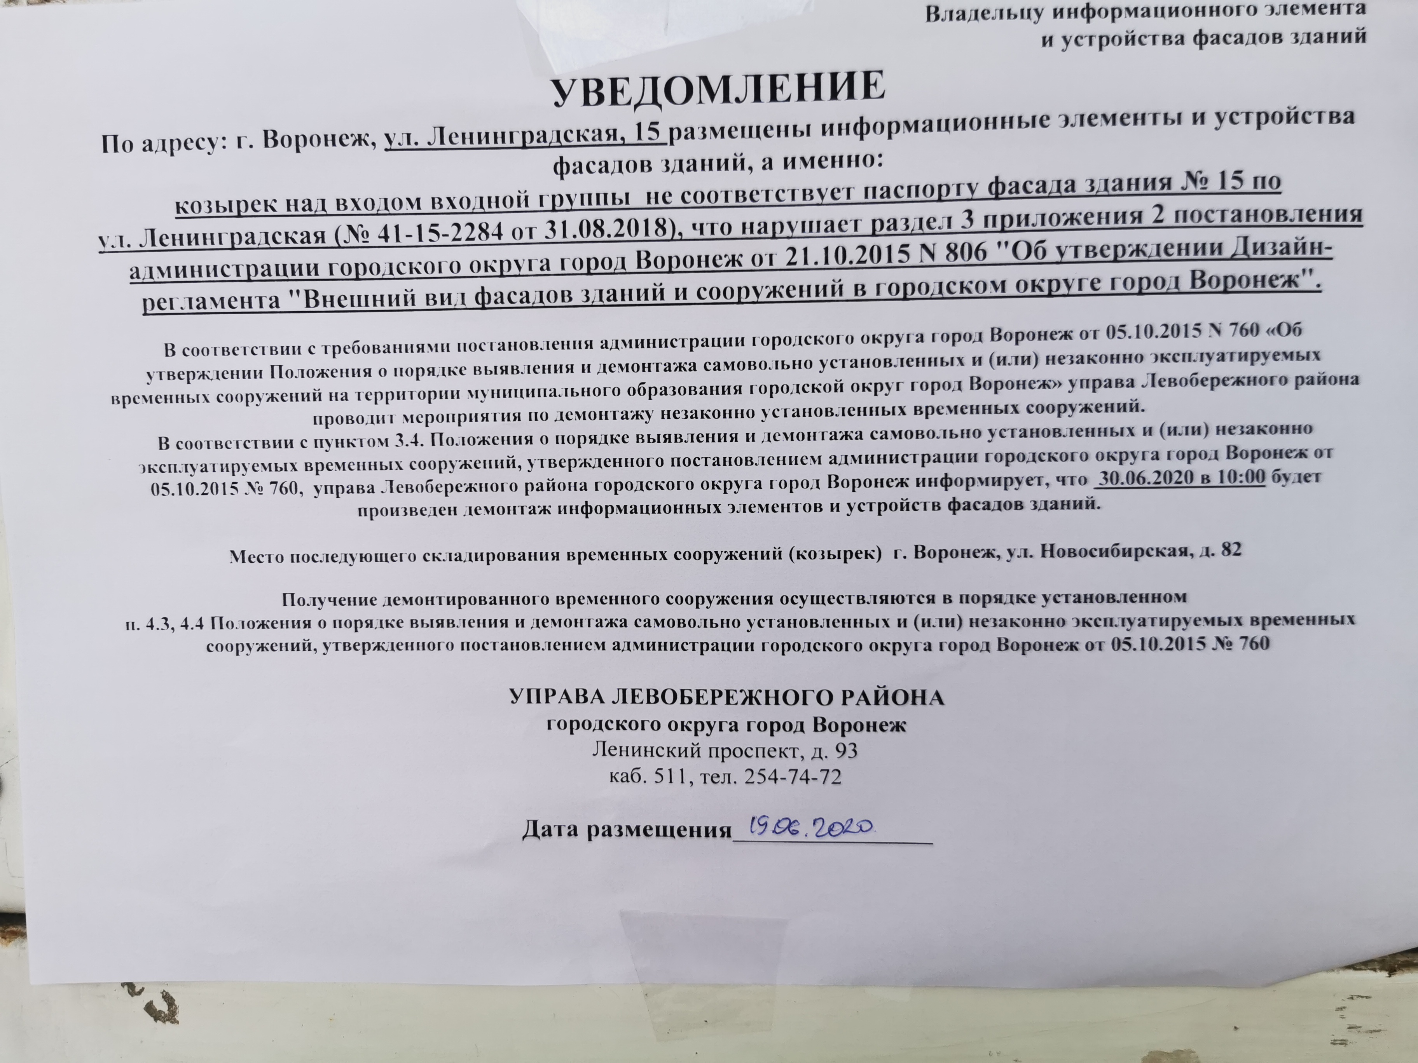 | Владелец не установлен
2 | Ул. Ленинградская,  15 | 30.06.2020 | 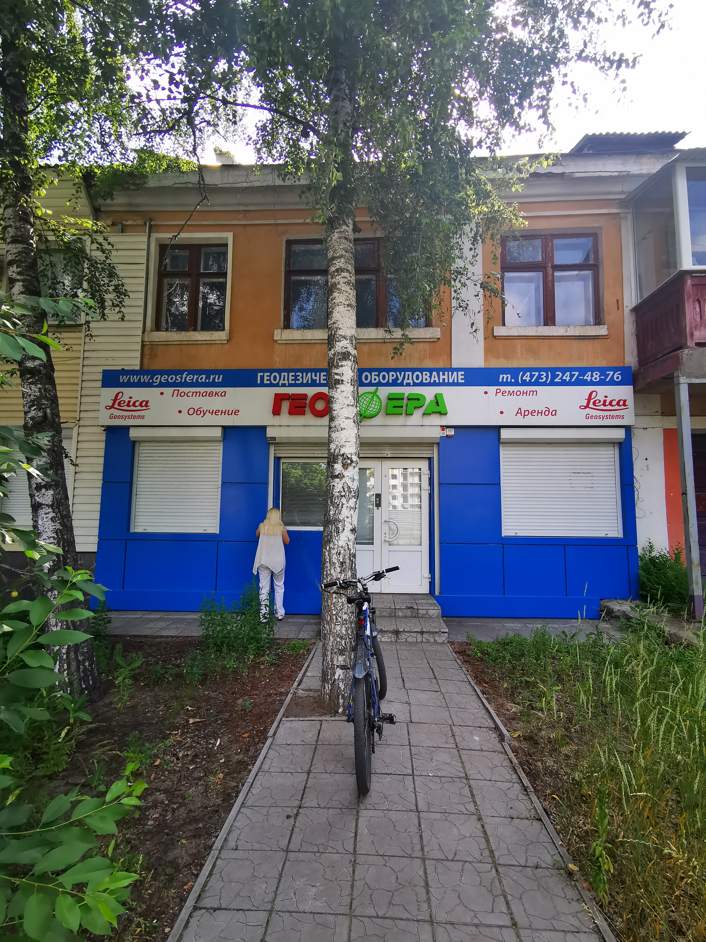  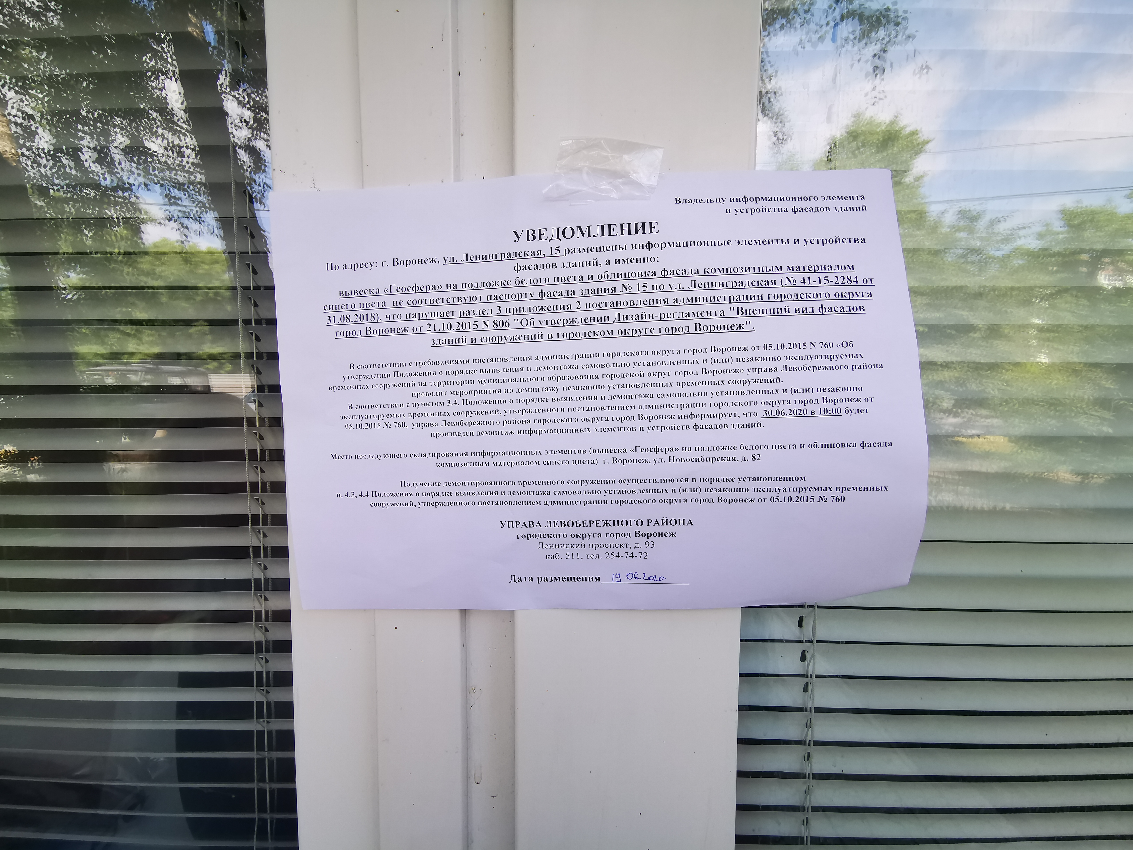 | Владелец не установлен

